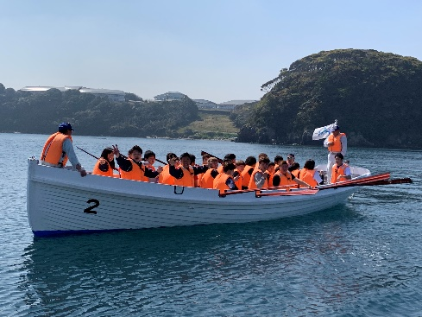
令和４年度波戸岬少年自然の家主催事業
波戸セミナー
（下見・打合せ会）

主催・会場 佐賀県波戸岬少年自然の家 （佐賀県唐津市鎮西町名護屋5581-1）
対象 当施設のご利用を予定されている学校の教職員や団体の引率者、または当施設の野外活動に関心のある方 15名程度(各回)

日時 ①令和４年５月９日（月） ②令和４年５月１７日（火）
③令和４年６月８日（水） ④令和４年６月２１日（火）
⑤令和４年８月９日(火) ⑥令和４年８月２４日(水)
※全日程14：00～16：00での開催します。

参加費 無料
日程 下記表のとおりです。 ※予定は変更になる場合があります。

13：30 14：00 16：00
☆開会前に事前踏査の説明等も可能です。 | 受付 | 開会行事 | プログラム紹介  当施設の利用案内や、提供できる主な活動について、動画等を交えて解説いたします。実際に活動するにあたっての質問にもお答えします。 | 申込方法解説+利用打合せ  必要書類へのご記入について、よくあるお問合せにお答えいたします。ご検討中のプログラムを指導員と相談しながら決定し、記入していただくこともできます。 | 閉会行事  施設案内（見学）
☆1３：30から受付開始です。1４:00の開会行事に間に合うように受付を済ませてください。
【活動の様子】
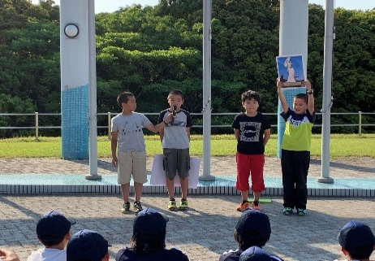
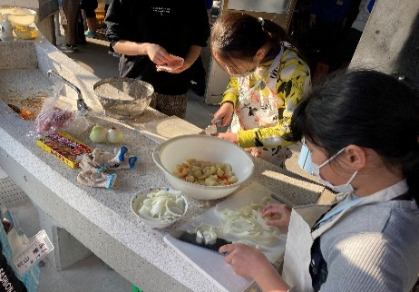
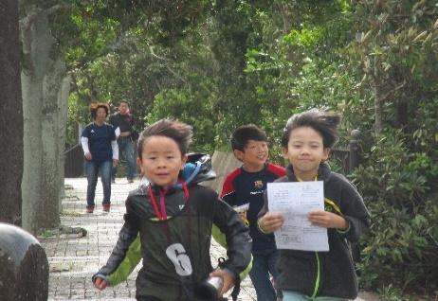

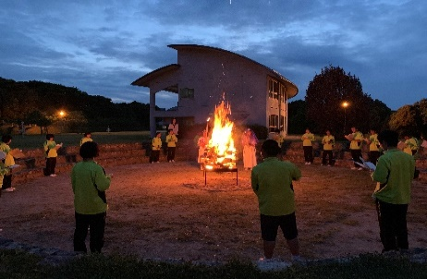
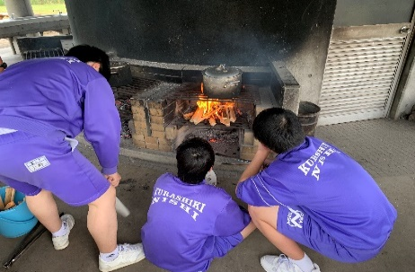

（ウラ面もご覧ください）

佐賀県波戸岬少年自然の家 宛
FAX：0955-51-1036
１．申込方法
○受付開始：４月1８日（月）
○募集締切：①４月２８日（木）②５月６日（金）③５月２７日（金）④６月１０日（金）⑤７月２９日(金)⑥８月１２日(金)
○参加を希望される方は、対象別に次の必要書類をＦＡＸまたはメールで、当施設までお送りください。
◆ご利用を予定されている学校の教職員や団体の引率者 → 【参加申込書】と【活動計画日程表】
◆野外活動に関心のある方 → 【参加申込書】 ※活動日程表は、HPからダウンロードできます。
○お申込みを受理しましたらFAXの方には電話にて、メールの方には返信にて確認の連絡をいたします。3日以上経過しても連絡がない場合は、お問合せをお願いします。
○参加決定通知は、①５月２日（月）②５月９日（月）③５月３０日（月）④６月１３日（月）⑤８月１日(月)
⑥８月１５日(月)までに通知します。
2．その他
○個人情報の取り扱いには、十分注意を払い本事業においてのみ使用します。本事業における活動の様子を撮影した写真は、県または当施設の広報活動で利用させていただくことがあります。予めご了承ください。
○検温、手洗い及びうがいの呼びかけ、アルコール消毒の設置こまめな換気、各部屋の消毒等、感染症対策を講じながら実施いたします。
○新型コロナウィルスやその他感染症の流行状況によっては、定員を定めて実施する場合や中止する場合があります。

【参加申込書】 ※本紙をお申込書としてご使用できます。（コピー可）
ふりがな |  | 担当者様  利用経験 |  | □初めて  □ 回目 |  | 性別
参加者名
所属  （学校・団体名） |  | 連絡先 | TEL
 |  |  | FAX
 |  |  | 携帯
住所 | 〒
参加希望期日  ※参加希望の期日に  ✓を入れてください | □ ①5月9日（月） □ ②5月17日（火）  □ ③6月8日（水） □ ④6月21日（火）  □ ⑤8月9日(火) □ ⑥8月24日(水)
◎その他、ご質問などありましたらご記入ください。

３．お問い合わせ・お申込先
佐賀県波戸岬少年自然の家 〒847-0401 佐賀県唐津市鎮西町名護屋5581-1
TEL：0955-82-5507 FAX：0955-51-1036
HP：https://www.hadosyou-saga.jp/ メール：info@hadosyou-saga.jp
担当：木村・福田

